Лабораторная работа №6

«Исследование способов построения виртуальных локальных компьютерных сетей»

# цель работы

Исследование принципов работы коммутаторов и виртуальных локальных сетей, способов конфигурации коммутаторов для построения виртуальных локальных сетей, приобретение практических навыков конфигурации коммутаторов и исследования функционирования виртуальных сетей.

# Постановка задачи

1. Изучить теоретический материал, относящийся к разделу «Локальные компьютерные сети». Особое внимание следует уделить подразделу «Виртуальные локальные сети» и устройству и конфигурации коммутаторов. (Выполняется в процессе домашней подготовки).
2. Построить в окне эмулятора Packet Tracer локальную сеть на основе одного коммутатора. Задать узлам сети IP-адреса. Количество серверов и рабочих станций определяется вариантом задания (Таблица 1).
3. Исследовать достижимость сетевых узлов путем их пингования. Результаты пингования сохранить для отчета.
4. Разделить сеть, построенную на этапе 2.2, на виртуальные сети способом группирования портов. Количество коммутаторов, виртуальных сетей и рабочих станций в виртуальных сетях определяется вариантом задания (Таблица 2).
5. Исследовать пингованием достижимость сетевых узлов внутри каждой из виртуальных сетей и между виртуальными сетями. После настройки VLAN посмотреть текущую конфигурацию сети командами: show running-config, show vlan, show vlan brief, show mac address-table. Результаты пингования и просмотра конфигурации включить в отчет.
6. Повторить п.2.4 и 2.5 при условии, что в сети существует два коммутатора. Виртуальные сети включают компьютеры, соединенные как с первым и так и со вторым коммутаторами. Количество линий связи меду коммутаторами равно количеству виртуальных сетей.
7. Повторить п.2.6 при использовании транковых соединений между коммутаторами.
8. Составить схему компьютерной сети (рис. 1) и настроить VLAN на коммутаторах в соответствии с вариантом (v – номер варианта), используя протокол VTP. Условием проверки является отсутствие связи между хостами, принадлежащими разным VLAN.
9. После настройки VLAN исследовать текущую конфигурацию сети командами: show running-config, show vlan, show vlan brief, show mac address-table. Результат приведите в отчет.

Таблица 1 – Вариант задания для локальной сети

|  |  |  |  |
| --- | --- | --- | --- |
| Вариант | Количество РС | Количество серверов | Количество ноутбуков |
| 9 | 3 | 3 | 3 |

Таблица 2 – Вариант задания для виртуальных сетей

|  |  |  |  |  |  |
| --- | --- | --- | --- | --- | --- |
| Вариант | Количество | | | | |
| РС | серверов | ноутбуков | коммутаторов | VLAN |
| 9 | 3 | 3 | 3 | 2 | 2 |

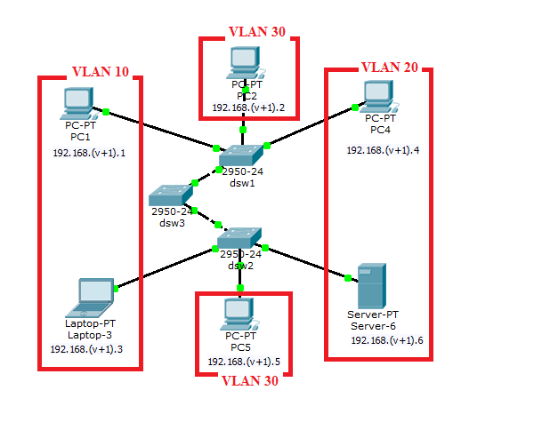

Рисунок 1 – Схема локальной компьютерной сети

# ход работы

На основе таблицы 1 была создана локальная сеть (рис. 2) и каждому хосту был присвоен свой ip-адрес (таблица 3).

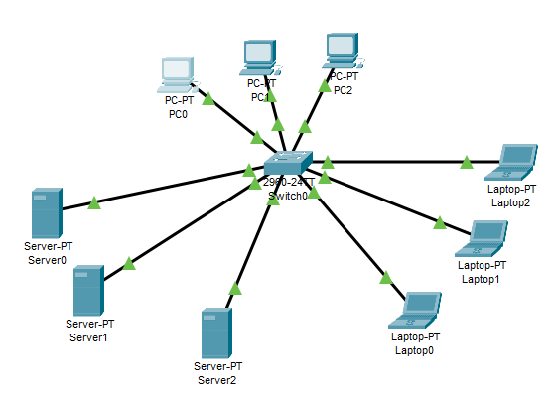

Рисунок 2 – Локальная сеть по варианту

Таблица 3 – IP-адреса хостов

|  |  |  |
| --- | --- | --- |
| Сетевое имя | IP-адрес | Маска подсети |
| РС-РТ РС0 | 192.168.1.1 | 255.255.255.0 |
| РС-РТ РС1 | 192.168.1.2 | 255.255.255.0 |
| РС-РТ РС2 | 192.168.1.3 | 255.255.255.0 |
| Server0 | 192.168.1.4 | 255.255.255.0 |
| Server1 | 192.168.1.5 | 255.255.255.0 |
| Server2 | 192.168.1.6 | 255.255.255.0 |
| Laptop1 | 192.168.1.7 | 255.255.255.0 |
| Laptop2 | 192.168.1.8 | 255.255.255.0 |
| Laptop3 | 192.168.1.9 | 255.255.255.0 |

На рисунке 3 представлены результаты пингования этих адресов.

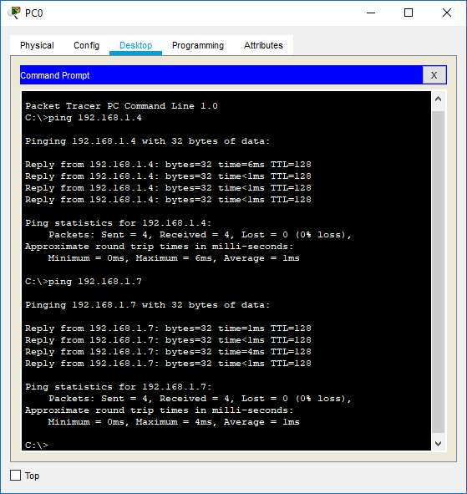 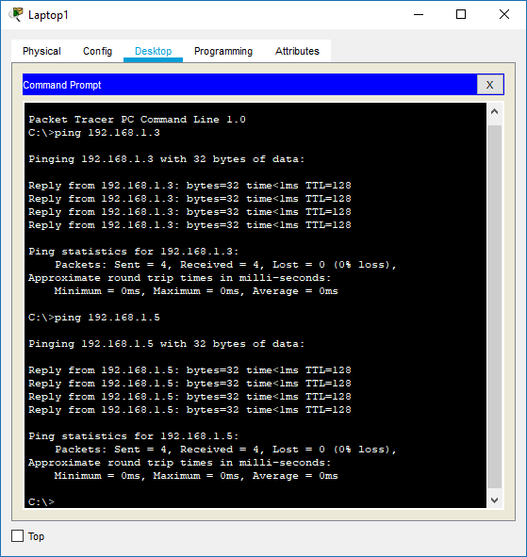

Рисунок 3 – Связь хостов

Далее на основе таблицы 2 была создана новая локальная сеть (рис.4) с теми же ip-адресами.

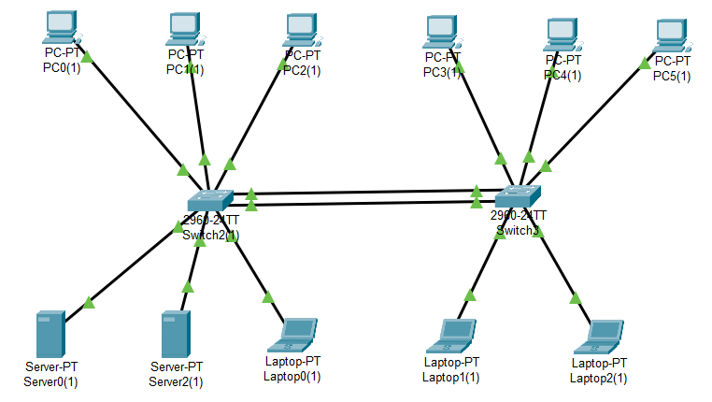

Рисунок 4 – Локальная сеть по таблице 2

Теперь необходимо настроить VLAN`ы. Сперва переименуем VLAN2 в two:

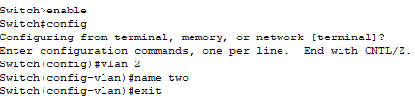

Далее проверим состояние виртуальных сетей:

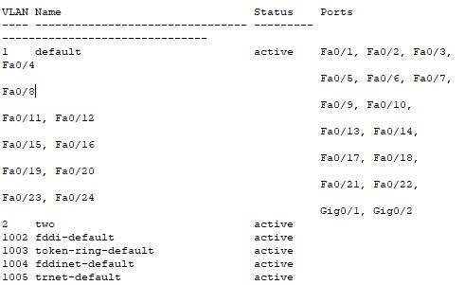

Теперь объединим все ПК и 2 ноутбука по сети «default», а остальные хосты по сети «two»:

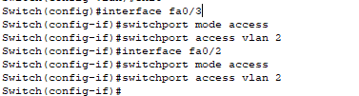

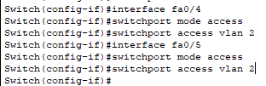

Посмотрим на результат:

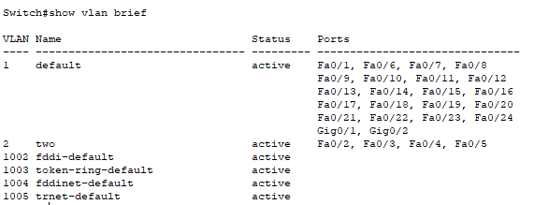

Таким образом мы настроили первый коммутатор. Теперь так же настроим и второй:

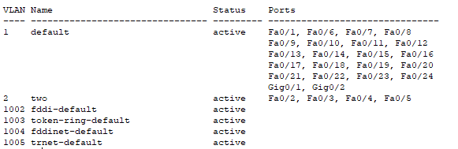

Портам, через которые соединены коммутаторы, также соответственно назначены сети:

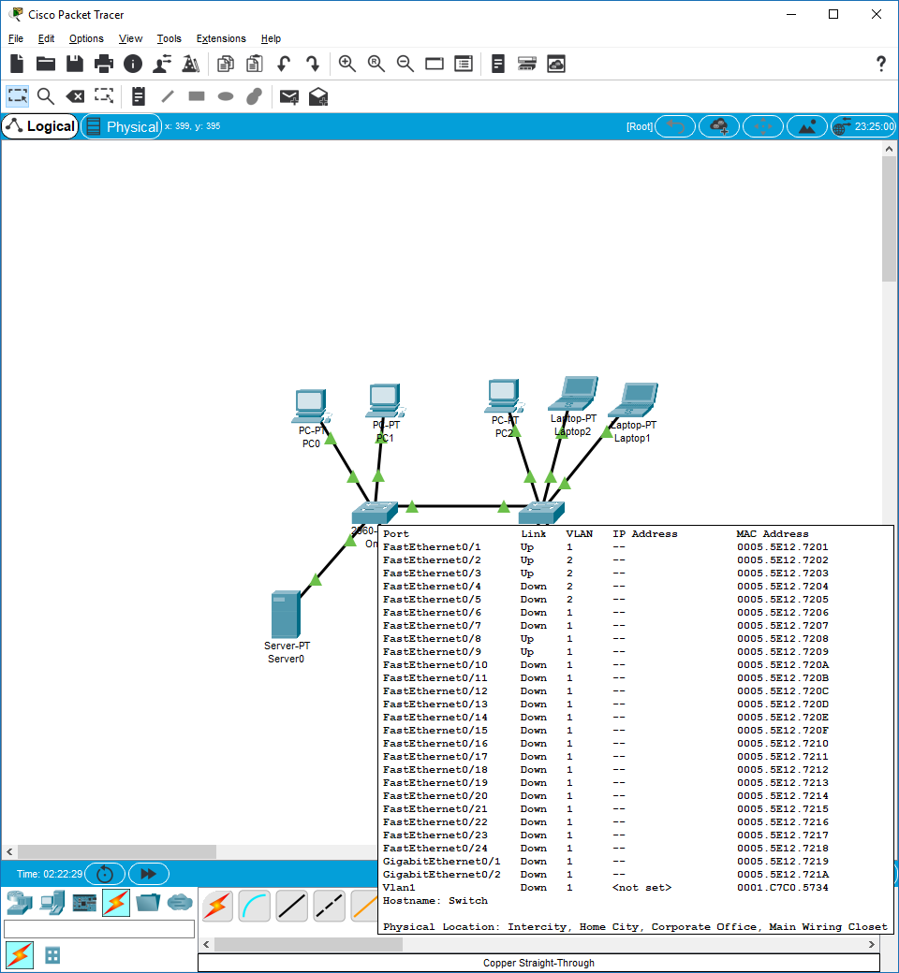

Рисунок 5 – Соединения на первом коммутаторе

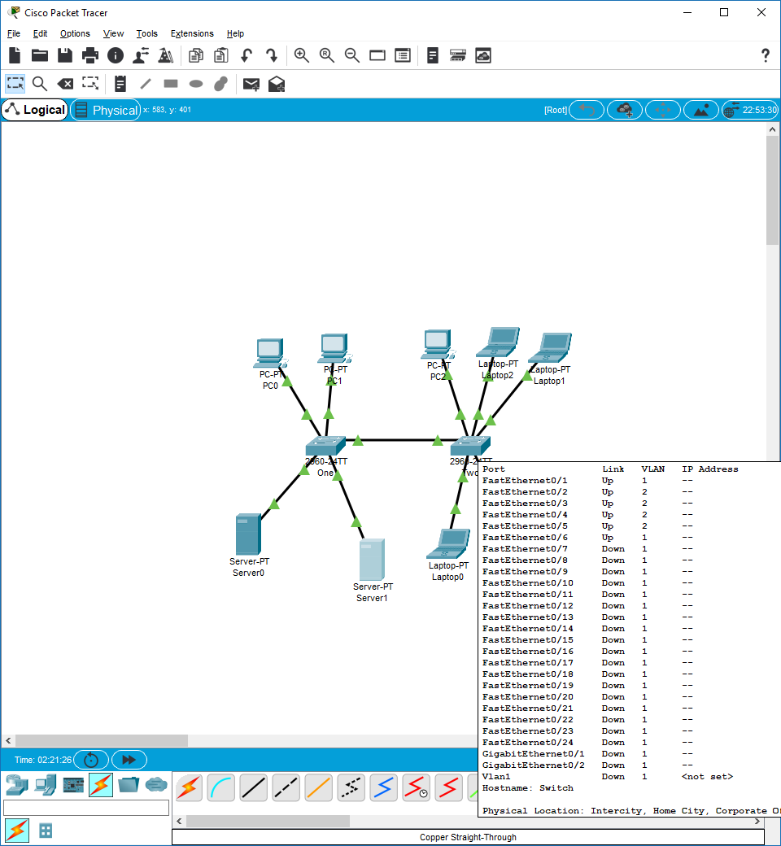

Рисунок 6 – Соединения на втором коммутаторе

Проверим соединение:

- соединение из одной VLAN на одном коммутаторе: успешно

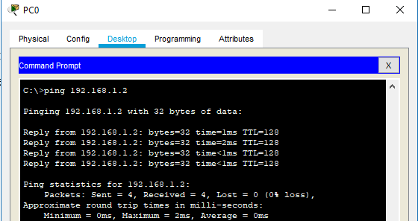

- соединение из разных VLAN на одном коммутаторе: неудачно

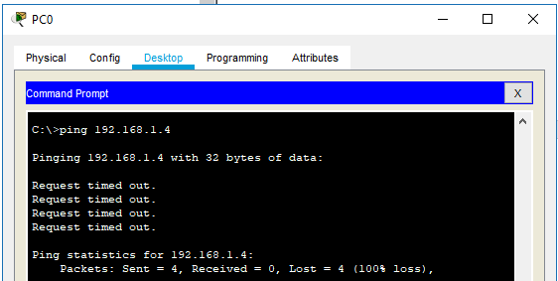

- соединение из одной VLAN на разных коммутаторах: успешно

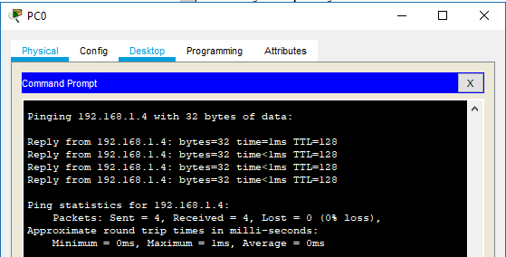

- соединение из разных VLAN на разных коммутаторах: неудачно

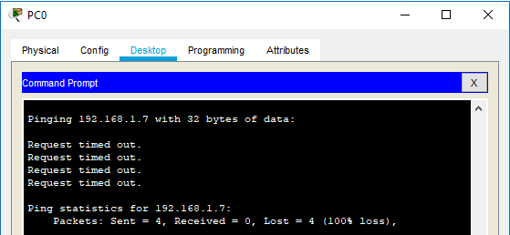

Как видно из тестирования выше, можно сделать вывод, что сеть работает как следует.

Теперь изменим соединение коммутаторов на транковые соединения. Далее произведем перенастройку этих портов на обоих коммутаторах:

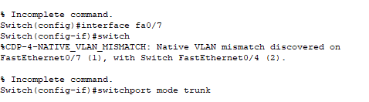

Сеть теперь будет выглядеть как показано на рисунке 7.

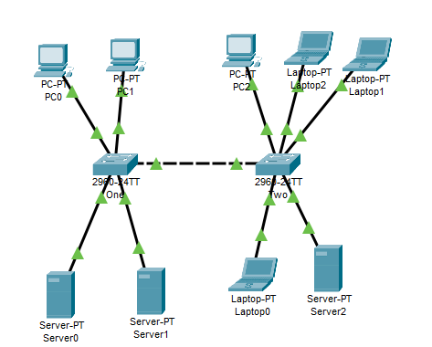

Рисунок 7 – Измененная локальная сеть

Проверим соединение:

- соединение из одной VLAN на разных коммутаторах: успешно



- соединение из разных VLAN на разных коммутаторах: неудачно

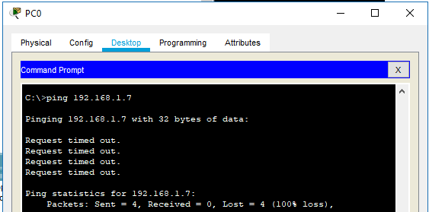

Как видно из тестирования выше, можно сделать вывод, что сеть работает как следует.

Теперь составить схему компьютерной сети согласно рисунку 1 (рис. 8) и настроим VLAN на коммутаторах в соответствии с вариантом (v = 9), используя протокол VTP:

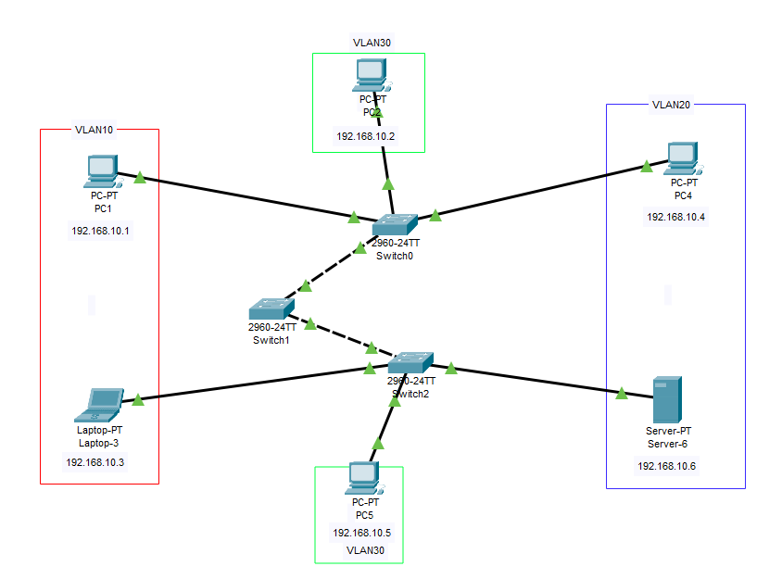

Рисунок 8 – Локальная сеть по рисунку 1

Switch0 и Switch1 связаны портами fa0/10. Switch1 и Switch2 связаны портами fa0/11.

Для Switch1:



Для Switch0:



Для Switch2:



Настройка VTP на Switch1:

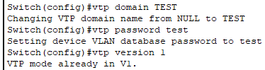

Настройка VTP на Switch0 и Switch2:

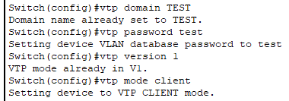

Создание VLAN на Switch1:

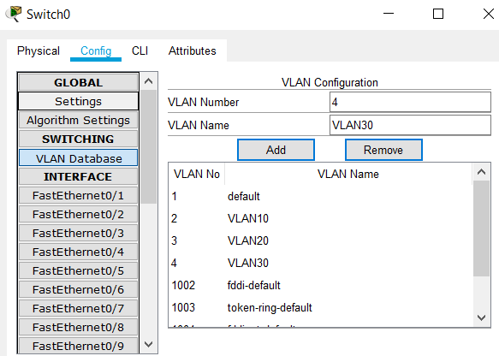

Теперь на Switch0 и Switch2 просмотрим все сети:

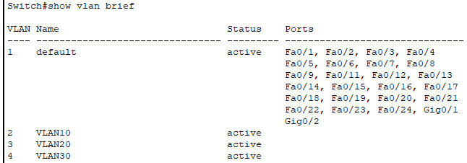

Как видно теперь на всех коммутаторах-клиентах автоматически создались все те же сети, что и на родителе.

После перераспределения портов по VLAN:

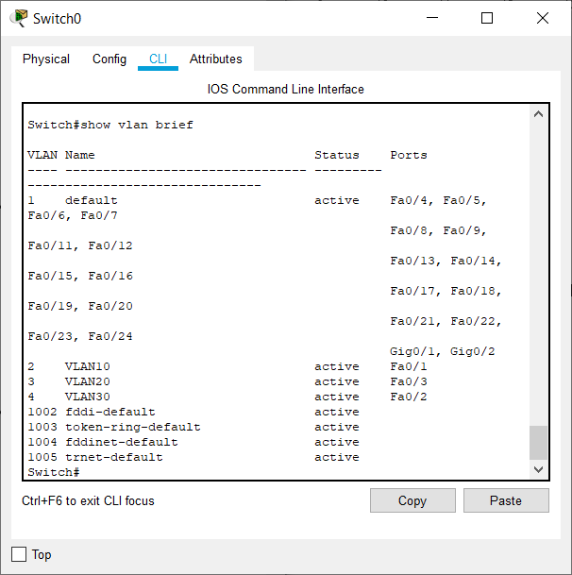 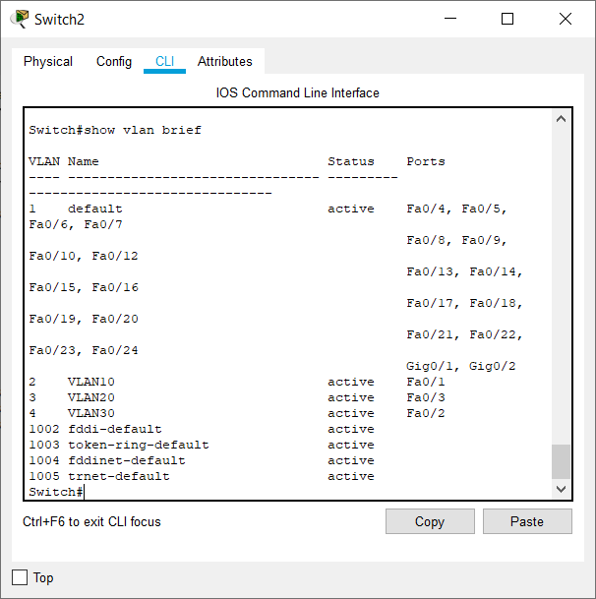

# выводы

В ходе выполнения лабораторной работы были исследованы принципы работы коммутаторов и виртуальных локальных сетей, способы конфигурации коммутаторов для построения виртуальных локальных сетей, приобретены практические навыки конфигурации коммутаторов и исследовано функционирование виртуальных сетей.